管理服务学院疫情防控实施方案
为做好疫情防控工作，根据《赤峰工业职业技术学院常态化疫情防控工作实施方案（2022版）》的通知、《赤峰工业职业技术学院春季开学工作方案（2022版）》的通知、《赤峰工业职业技术学院突发新冠疫情应急处置预案（2022版）》的通知，为提高管理服务学院预防和控制疫情的能力和水平，提高广大师生的自我保护意识，保障师生的身体健康和生命安全，维护学院的正常教学秩序，做到分工协作、责任明确的常态化防控，特制定本方案。
一、指导思想
坚持落实赤峰工业职业学院关于疫情防控工作的实施，坚持常态防控与应急处置相结合，坚决压实“责任”，落实“五早”要求，坚决防止疫情扩散。
二、组织机构
成立疫情防控工作领导小组：
组 长：郭晓慧
副组长：马 婧 李艳飞
组 员：刘云鹏 陈佳女 贺亚楠
职 责：领导小组统筹、协调、监督落实本方案，组长为第一责任人，具体制定工作实施方案，落实各项工作要求及应急处置工作。
领导小组下设三个疫情防控工作组，组长为第一责任人，明确分工及职责，责任到人，如遇特殊情况，组长缺位，由组长指定副组长，代行组长职责。
(一)综合协调工作组
组 长：郭晓慧
副组长：陈佳女
成 员：巴特尔 各班班主任
职责：审核管理服务学院疫情防控实施方案，牵头组织师生进行疫防控处置工作的培训和演练；向学院请示和报告工作；排查教师返校前14天健康状况和行动轨迹；落实教师值班值宿工作；配合消杀组做好教师办公室消杀通风工作；落实教师因病请假追踪；组织防疫工作会议，配合学院做好防疫宣传工作，落实教师疫苗接种和核酸检测工作；安排党员教师、青年教师、参加“防疫志愿者”行动；协调各工作组开展防疫工作。
（二）教学保障工作组
组 长:马 婧
副组长:贺亚楠
成 员:于凯悦 教务科工作人员 各班班主任
职 责:负责上课期间疫情报告,组织实施线上线下教学工作,落实学生因病缺课追踪；协助做好实验实训室的消杀通风工作。
（三）学生管控工作组
组 长：李艳飞
副组长：刘云鹏
成 员：马 颖 卢 帅 学生科工作人员 各班班主任
职 责：排查学生返校前14天健康状况和行动轨迹；落实校园封闭管理制度，落实晨午晚检制度，配合消杀组做好班级和宿舍消杀通风工作；落实有关报告制度；落实学生疫苗接种和核酸检测工作；安排学生会成员及学生积极分子参加“防疫志愿者”行动；处理学生突发事件；配合做好流调、隔离人员的送水、送餐、送药等服务工作。
三、开学前准备及接待工作
（一）开学前准备
1.开学前要求做到“四精”
综合协调工作组和学生管控工作组分别将教师生及共同居住人健康状况以及被隔离管控情况；师生在疫情防控重点地区的分布情况；师生近14天行动轨迹及旅居、接触史情况；教师师返校时间、方式、路
线、核酸检测情况，是否途径涉疫地区等情况，通过电子版文件（返校行程单附件4）发送到各组留存，确保全覆盖、无遗漏。

2.师生有下列情况之一，暂缓返校：
仍在中高风险地区者；
返校前一周有发热、干咳、乏力、咽疼、嗅（味）觉减退、腹泻等疑似症状者；
家庭共同居住人被疾控部门判定为确诊病例、疑似病例、无症状感染者、密切接触者、次密切接触者。
3.学生返校前，应认真阅读我院《学生进校防疫须知》（后附附件2），详实填写进校前14天《健康自测表和疫情防控告知书》（后附附件3）和《学生返校信息行程单》（后附附件4），返校时交给班主任，同时还要出具48小时内核酸检测阴性证明。
4.师生返校途中要做好个人防护，全程佩戴口罩，尽量避免接触其他人员,如途中出现疑似症状，应立即向学校报告，并就近就医，排除感染新冠肺炎后入校。
5.按属地防疫要求，管理服务学院配合学院准备好师生返校后第1、第3、第7天通过单检或混检方式开展3次核酸检测工作。
6.学生返校前，组织全体教师培训学习《管理服务学院疫情防控实施方案》，配合学院组织相关教师完成《突发新冠疫情应急处置预案（2022版）》的演练工作。
7.各班主任提前做好本班级口罩、体温枪等防疫物资储备，严格执行通风消杀制度，提前对教室、宿舍、实验室等重点区域和公共场所进行彻底消杀。

（二）学生返校接待
学院确定开学，接到通知后，开展学生接待工作。
学生必须按规定时间返校，无特殊原因不得提前返校。返校时须向班主任提交近14天健康自测表、疫情防控告知书、48小时内核酸检测阴性证明，经查验测量行程码健康码和体温正常后，由南门专用通道入校。专用通道由学生管控工作组负责，由各成员负责接待。属于不能返校情形或学生身体异常情况不能入校。如学生有发热、干咳、乏力、咽痛、嗅（味）觉减退、腹泻等疑似症状，暂到校门外隔离区等待，经校医进行初步流调，确认必须送诊，医务人员和班主任要对送诊者进行跟踪登记。
四、日常防控管理
（一）加强日常防控管理。
严格落实晨午晚检制度，按我院《学生体温检测晨午晚检制度》（晨午晚检表附件6）要求，实行体温监测日报告、零报告。
1.晨午晚检按每天上、下午预备和下午第六节课时间进行，严格落实好各楼各层班级适当错峰；
2.班主任为晨午晚检第一责任人，组织学生干部配合进行，检测地点为教室门口；班主任、学生务必于上午第一节课前、下午第一节课前、下午第二节课后到达班级门口，利用课余时间进行测温，
3.检测体温过程中，班主任负责监督，班长负责测量，生活委员负责记录，通过体温枪监测体温并通过观察、询问等形式了解学生是否有发热、咳嗽、腹泻、皮疹、结膜充血、皮肤黄疸等重要症状，测量完毕后，体温合格后方可进入教室，并做好登记。均须在测温表上签字确认，由班长按规定时间报送学生科，由学生科（指定专人）统一报医务室；对缓报、瞒报、漏报者，将追究相关责任人的责任。
4.每天填报的晨午晚检体温记录表，每班分别于上午10:10点前，下午16:30点，晚18:00点前将晨午晚检情况收齐汇总后，报医务室。
4.学生在等待测量体温过程中要自觉保持1米间隔距离；
5.学生身体无异常后，方可参加正常学习活动；如有异常，班主任立即向管理服务学院疫情防控领导小组组长和组长向医疗防控组长汇报，班主任陪同患者到公寓区隔离观察室，途中必须佩戴医疗专用口罩，靠右通行，最大限度避免和他人接触。如果学生身体异常，启动学生身体异常处置流程(后附附件5)。
（二）落实值班值宿制度。
严格执行学院的领导带班、中基层干部领班、教师值班值宿和校警巡逻制度，管理服务学院又对值班人员进行了加强，在日常值班的情况下加岗、加人，所有值班人员按区域按职责对学生进行管理，值班值宿人员确保通讯畅通，如有特殊情况需要请假调班，应提前向综合办报备，值班教师上岗后及时在管理服务学院管理群报备，确保履行值班职责。（详见管理服务学院值班表附件14、15）。
（三）落实“开学第一课”教育内容。
学生入校第一时间，召开“开学第一课”班团会，就疫情防控、遵规守纪、个人防护等方面开展系统培训（由学院统一规定布置）。
（四）落实校园封闭管理制度（后附附件9）。
学生入校后非病不得外出，如外出必须严格履行请销假手续，请假条上还需注明目的地、返校时间和陪同人员。假条由班主任亲自领取和签字，不得由学生自行领取，更不允许学生代签，班主任因病事假不在学校的，应电话通知其他教师代签，否则出现问题，责任自负。教师、走读生一律验码测温按规定路线出入校门。
(五)净化校园环境卫生，严格落实消毒通风制度
各班级按学院划分的环境区域卫生、宿舍及班级卫生，提高监督检查力度，将工作抓实、抓细。严格执行学院的消毒通风制度，经常保持室内空气流通，每天通风三次，每次通风30分钟以上，夏天全天通风，班级和宿舍由班主任指定专人负责，教师办公室由综合办指定专人负责，及时整理记录并按规定时间上报。
(六)师生因病需请假治疗，严格执行因病缺勤登记制度和复课证明查验制度。（后附附件7、8、9）
(七）落实错峰上课、就餐、洗浴、理发制度。（后附附件13）
要求师生加强防护意识，严格执行错峰时间，在餐厅等公共场所不聚集、不扎堆，倡导保持安全距离。
（八）严格落实校园教学区管理办法。
（九）严格落实公寓区管理办法。
（十）严格落实疫情舆论导向和管控制度。
（十一）落实核酸抽检制度。
五、突发新冠疫情应急处理
（一）学生出现发热、干咳、乏力、咽痛、腹泻等症状，由相关人员直接转送到隔离观察室：
1.发生在晨午晚检期间由班主任转送，班主任要立即向管理服务学院疫情防控工作领导小组组长和学校医务室人员报告，班主任陪同患者到公寓区隔离观察室，（一人一舍，男生转至6号公寓楼一楼西门进入，女生转至1号公寓楼二楼东门进入）班主任同时要通知综合协调工作组组长通知白班值班人员进入班级维持秩序，该班人员原地不动，暂时管控，组长立即向学院疫情处置工作领导小组汇报；发生在上课期间由任课教师转送，任课教师要立即向管理服务学院疫情防控工作领导小组组长报告，任课教师陪同患者到公寓区隔离观察室，任课教师同时要通知综合协调工作组组长，通知白班值班人员进入班级维持秩序，该班人员原地不动，暂时管控，组长立即向学院疫情处置工作领导小组和学校医务室人员报告；发生在晚自习或晚寝期间由加岗的值班值宿教师转送到隔离观察室，加岗的值班教师要及时向管理服务学院疫情应急处置工作领导小组组长和学校医务室人员报告，值班人员立即进入班级或宿舍进行看守，该班或该舍人员原地不动，暂时管控，组长及时向学院疫情处置工作领导小组报告。
2.转送时，转送教师同时联系校医务人员（王静思：15248602229，高旭：13624868887），转送教师和学生均须佩戴医疗专用口罩，靠右侧通行，最大限度避免和他人接触。
3.医务人员确诊学生属身体异常，立即向学院疫情防控工作领导小组报告，按照《学生身体异常处置流程》（后附附件5）处置，在学院的指挥下，管理服务学院疫情防控工作领导小组分配下，下设的三个工作组立即展开工作，如同楼层班级或宿舍多人身体异常，则该楼层或宿舍学生必须在本班级、本宿舍集中等待，严禁串班串舍，实行楼层封闭暂时管控。立即安排班级包联人员对该区域进行值守，直到患者得出非疫情诊断结论，解除管控。（后附疫情防控教师包联班级、宿舍表附件16）
（二）患者被确诊为疑似病例、无症状感染者、核酸检测阳性病例，在第一时间、配合学院同时进行以下处置程序，等待属地 疫情处置工作组进入：
1．医疗防控工作组（组长：张建春）按照上级防疫部门的指示，将所有密接师生转移到隔离观察室（一人一舍，男生转至 6号公寓一楼，女生转至1号公寓二楼），等待转运至校外隔离场所。根据学院及当地疫情处置工作组的安排，管理服务学院疫情防控领导小组立即组织教师、学生志愿者（穿防护服）协助进行校内秩序维护、核酸检测、送餐等志愿服务工作。（后附管理服务学院疫情防控志愿表附件17）。
六.工作要求
高度重视疫情防控工作，加强政治自觉、思想自觉、行动自觉，严格执行职责范围内的工作内容，确保师生身心健康，安全稳定。
后附附件：
1.疫情报告常用电话表
2.学生进校防疫须知
3.师生健康自测表和疫情防控告知书
4.学生信息返校行程单
5.学生身体异常报告流程、处理流程
6.晨检报表、午检报表、晚检报表
7.学生因病缺课及病因排查结果登记表
8.教职工因病缺勤及病因排查结果登记表
9.复课证明查验制度
10.校园封闭管理制度
11.学生专用请假条
12.防控期间学生出入校门申请表
13.2022年学生错峰上课作息时间表
14.管理服务学院2022上半年值班表
15.管理服务学院2022上半年周六、周日值班表
16.管理服务学院教师、班级、宿舍包联表
17.管理服务学院疫情防控志愿表（教学楼、宿舍楼）
18.管理服务学院区域值班教师

附件1

属地疫情报告联系电话

姓名 | 单 位 | 联系电话
石 林 | 松山区防疫指挥部专班负责人 | 18504768666
刘泽政 | 松山区防疫指挥部综合协调组 | 18847616001
潘红岩 | 松山区防疫指挥部医疗防控组 | 13847668635
— | 松山区疾控中心 | 5862001
杨曼琦 | 松山区玉龙街道办公室副主任 | 13789798877
陈小川 | 玉龙社区卫生服务中心 | 15804861480
— | 松山医院发热门诊 | 8448033

学院疫情防控工作联系电话

姓名 | 职务 | 联系电话
霍 龙 | 党委书记 | 13904767268
王建军 | 院长 | 13304768821
董 岩 | 党委副书记 | 18804760188
马永军 | 副院长 | 13947693210
刘国生 | 副院长 | 13948569961
吴树会 | 副院长 | 15048638366
满 仓 | 纪委书记 | 18647166871
赵丽君 | 宣传工作组组长 | 15048638338
王 军 | 志愿者服务工作组组长 | 19904766396
刘晓宁 | 综合协调工作组组长 | 13704768278
曹靖宇 | 教学保障工作组组长 | 15004868868
江世君 | 校园管控工作组组长 | 13947678075
张建春 | 后勤保障工作组（医疗防控工作组）组长 | 13848980638
卢国水 | 监督执纪工作组组长 | 13604768178
张视闻 | 人工智能制造学院负责人 | 15048638337
郭晓慧 | 管理服务学院负责人 | 15847393325
郝 峰 | 食药化工学院负责人 | 15048630726
郭相臣 | 信息技术学院负责人 | 13947628864
姜玉学 | 工业服务学院负责人 | 15049640886
孙 芳 | 艺术创意学院负责人 | 15704762280
附件2
学生进校防疫须知

为普及疫情防控知识，提高学生防控意识，确保开学报到工作顺 利开展，学生须遵守以下要求。

一、 个人防护要求
（一）避免前往中高风险地区，减少中、高风险地区人员接触， 坚持“非必要，不外出”原则。
（二）勤洗手、勤通风，外出配戴口罩，加强锻炼身体。

二、 返校前要求
（一）如入校前 14 天内，学生体温出现异常，出现发热、干咳、 腹泻等症状的学生须暂缓返校，学生到当地医院进行就诊，报到时出 具医院开具健康证明方可报到。
（二）入校途中，尽量避免搭乘公共交通工具，确需乘坐全程佩 戴口罩，减少接触公共物品，避免去人员密集、通风不良的场所，做 好个人防护措施。
（三）学生须保存乘车票据，记录乘车时间和车辆信息，开学后 由班主任统一存档，作为追踪溯源的重要依据。

三、 入校时要求
（一）学生本人须持健康自测表、疫情防控告知书，在学校南门 测量体温合格后方可进校。
（二）学生进入校园时，须相隔 1.5 米以上距离，排队等候检查， 家长一律不得进校。
（三）如报到时体温出现异常，必须听从现场工作人员指挥，在 临时观察区进行观察，如三次测量体温均异常， 由专人送往指定医院 就诊治疗。学生痊愈后，须出具医院的健康证明，经学院审核后方可 返校。

四、 入校后要求
（一）开学后，学院实行封闭管理，所有学生不得外出，如确需 请假，按请假流程严格执行。
（二）严格执行“ 日报告”“零报告”制度，严格落实“晨午晚” 检查制度。
（三）学生入校后，按错峰时间上课、就餐，不得串班、 串舍， 严禁吸烟、饮酒，遵章守纪
附件3
学生健康监测表

所在分院、班 |  |  |  |  |  | 姓名 |  |  | 性别
出生年月 |  |  |  |  | 身份证号码
居 住 地 |  |  |  |  |  |  | 本人电话
序号 | 日 期 |  | 体温（两次） |  | 备注 | 序号 | 日 期 | 体温（两次） |  | 备注
1 |  |  |  |  |  | 8
2 |  |  |  |  |  | 9
3 |  |  |  |  |  | 10
4 |  |  |  |  |  | 11
5 |  |  |  |  |  | 12
6 |  |  |  |  |  | 13
7 |  |  |  |  |  | 14
备注：学生每天早晚各测量一次体温。
1.14 天内本人、家人或朋友有无中、高风险及周边地区，或其他有病例报告
地区旅行史或居住史； 有□ 无□
2.14 天内与本地或外地新型冠状病毒感染者（核酸检测阳性者）和疑似病例
有无接触史； 有□ 无□
3.14 天内有无接触过来自中、高风险及周边地区，或来自有病例报告社区的
发热或有呼吸道症状的患者； 有□ 无□
4.14 天内有无聚集性发病人员接触，家人或朋友有无类似症状；
有□ 无□
5.14 天内有无野生动物接触史； 有□ 无□
6.近期是否有国外的旅居 有□ 无□
7.14 天内有无医疗机构就医史。 有□ 无□
说明：有上述情况之一，居家无外出学生须持所在社区（街道）或村组开具的健 康证明；假期未离赤师生员工持 14 天内健康自测表、出示健康绿码返校；赤峰区 域外的返赤师生员工持返赤时有效（或 48 小时内）核酸检测阴性报告、健康自测
表和健康绿码返校；属于疑似者或确诊者还须持隔离解除证明返校报到。
我已对上述内容完全知晓，并郑重承诺其真实性，如有不符，自愿承担一 切后果。 （家长须在下方书写上面内容并签字）
______________________________________________________________

___________________________________________________________________
学生签字：  年 月 日 | 家长签字：  年 月 日

附件4

学生返校信息行程单

班主任：
班级：
二级院：
序 号 | 姓名 | 离家时间 | 到校时间 | 乘坐交通工具 、 路线及班 （车） 次 | 家庭详细地址 | 是否完 成疫苗 接 种 | 有无中高  风险地区  旅居史 | 是否完  成核酸  检测 | 备注
1
2
3
4
5
6
7
8
9
10

附件5
学生身体异常处置流程

为进一步加强新冠肺炎防控工作，严格落实“五早”要
求，保障学生身体健康，制定本流程：

一、晨午晚检
（一）晨午检流程 1.晨午晚检按每天上、下午预备和下午第六节课时间进
行，各二级院要落实好各楼各层班级适当错峰；
2.班主任为晨午晚检第一责任人，组织学生干部配合进
行，检测地点为教室门口；
3.检测体温过程中，班主任负责监督，班长负责测量， 生活委员负责记录，测量完毕后，均须签字确认；
4.学生在等待测量体温过程中要自觉保持 1 米间隔距离。 5.学生身体无异常后，方可进入或离开教室。
（二）身体异常处置流程
1.晨午晚检过程中发现学生出现异常，班主任立即向二 级院和学校医务人员报告，班主任陪同患者到公寓区隔离观 察室，途中师生须佩戴医疗专用口罩，靠右侧通行，最大限 度避免和他人接触；
2.二级院接到报告后，密切关注学生诊断情况，并立即 安排专人到所在班级代替班主任维持班级秩序；
3.学校医务人员立即询问患者具体情况，填写情况登记 表。如确诊患者身体异常后，采取留观、初步流调（转送人 员配合）等措施，同时，立即向上级医疗主管部门报告、疫

情防控办公室和二级院负责人报告，同时，学校医务人员联 系定点医院（松山医院），并确定专人专车移送至定点医院 治疗（师生须全程佩戴医疗专用口罩）。
4.学校医务人员负责联系公寓区隔离观察室负责人，并 将该患者的密切接触者带领到公寓区隔离室，一人一间，隔 离观察；
5 所在二级院负责人接到报告后，须密切关注患者的进 一步诊断情况，同时，疫情防控领导办公室立即指派校园管 控工作组人员（按应急处置方案安排），第一时间到达现场 维持秩序；
6.本班其余学生在学工处和分院学管人员的全程陪伴
下，在教室内集中隔离等待，不得离开教室，如出现同楼层 多人身体异常，则该楼层学生均须在本班教室集中等待，严 禁串班，楼层实施封闭管理（舍长负责宿舍、班长负责班级、 学生会负责楼层、学管人员负责楼宇，必要时由后勤保障工 作组送餐送水），待得到医疗机构准确消息后，再实施下一 步措施（解除管控）。
7.班主任负责通知学生家长，并说明情况；
8.后勤保障组在隔离观察结束后，使用 1000mg/L 含氯 消毒液对隔离观察室、教室和公共场所进行终末消毒并记录。
9.如患者被确诊为疑似病例、无症状感染者、核酸检测 阳性病例，立即启动我院《突发新冠疫情应急处置预案》。

二、上课期间
1.任课教师是课堂第一责任人，认真落实学生点名制度，
密切观察学生健康状态；
2.如上课期间，发现学生发热、咳嗽等身体异常，任课 教应立即向学校医务人员和班主任报告，并将学生送至公寓 隔离观察室，途中师生须佩戴医疗专用口罩，靠右侧通行， 最大限度避免和他人接触；
3.班主任负责通知二级院负责人，二级院负责人安排人 员对该班级进行值守（如：班长负责班级、学生会负责楼层、 学管人员负责楼宇，必要时由后勤保障工作组送餐送水）。
4.后续流程按晨午晚检身体异常处置流程的第 3 至第 9 条执行。

三、晚间（晚自习和就寝）
1.二级院值班值宿教师为当天第一责任人，值班值宿教 师须带领二级院学生会成员严格查验各班学生晚自习、就寝 出勤情况，并密切观察学生健康状况；
2.晚间出现学生发烧、咳嗽等身体异常情况，班长或舍 长须立即报告当天值班值宿教师，值班值宿教师报告二级院 负责人、学校医务人员和班主任。
3.值班值宿教师须亲 自将异常学生送至公寓隔离观察
室，途中师生须佩戴医疗专用口罩，并靠右侧通行，最大限 度避免和他人接触。
4.后续流程按晨午晚检身体异常处置流程的第 3 至第 9 条操作（如确诊患者身体异常后，学校医务人员还须报告当 天领班干部）。

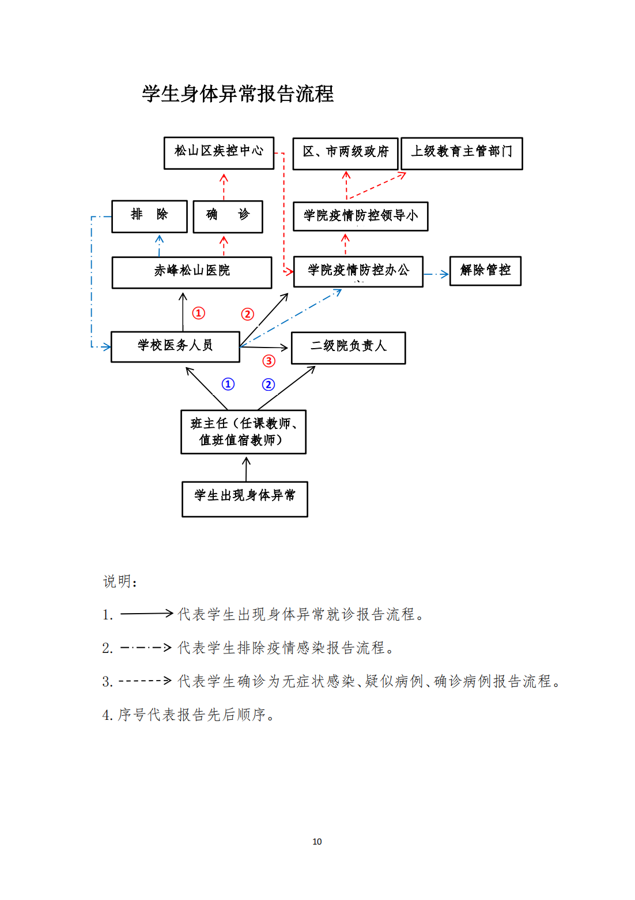

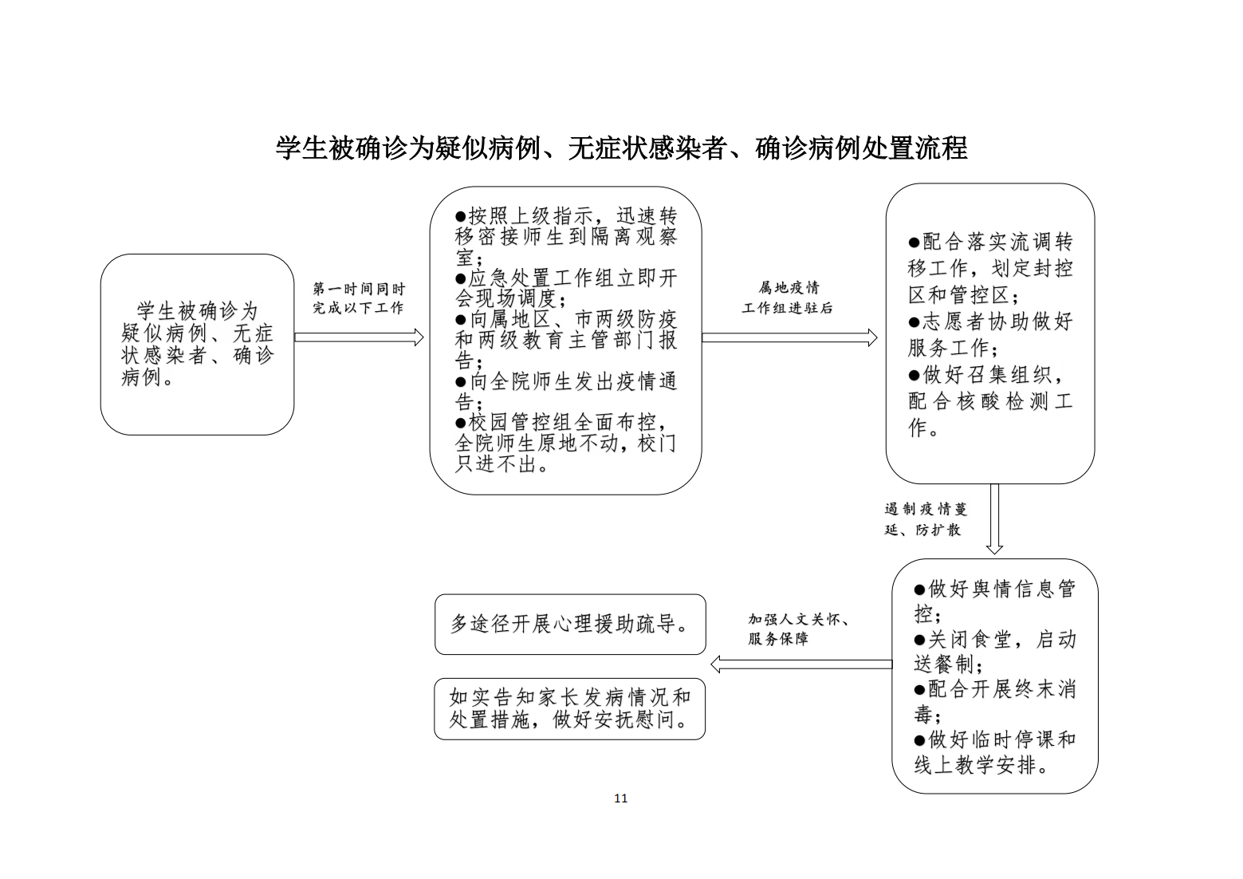

附件6

二级院：

班级：

晨 检 报 表
年 月 日

序号 | 姓名 | 性别 | 晨检体温 | 发热时间 | 主要症状 | 是否就诊 | 联系电话

班主任（监督人）签字： 班长（测量人）签字： 生活委员（记录人）签字：

二级院：

班级：

午 检 报 表
年 月 日

序号 | 姓名 | 性别 | 午检体温 | 发热时间 | 主要症状 | 是否就诊 | 联系电话

班主任（监督人）签字： 班长（测量人）签字： 生活委员（记录人）签字：

二级院：

班级：

晚 检 报 表
年 月 日

序号 | 姓名 | 性别 | 晚检体温 | 发热时间 | 主要症状 | 是否就诊 | 联系电话

班主任（监督人）签字： 班长（测量人）签字： 生活委员（记录人）签字：

附件7
学生因病缺课及病因排查结果登记表

二级院：

报告人：

联系电话： 年 月 日

班主任 | 班级 | 姓名 | 性别 | 年龄 | 发病时间 | 主要症状 | 是否就诊 | 排查结果 | 登记人
缺勤人数： 人
填表说明： 1、 此表电子文档每天于下午 2： 30 之前上报， 如没有出现新情况， 也要将报表填上 “0”上报 。
2、 每天纸质文档由报告人报送医务室 。

附件8
教职工因病缺勤及病因排查结果登记表

部门：

报告人：

联系电话： 年 月 日

序号 | 姓名 |  | 联系方式 | 性别 | 年龄 | 发病时间 | 主要症状 | 是否就诊 | 排查结果 | 登记人
缺勤人数： |  | 人
填表说明： 1、 此表电子文档每天于下午 2： 30 之前上报， 如没有出现新情况， 也要将报表填上 “0”上报 。
2、 每天纸质文档由报告人报送医务室 。

附件9
复工、复课证明查验制度

根据《中华人民共和国传染病防治法》要求，切实将师生复 工、复课工作落实到位，制定本制度。

一、组织机构
组长：张建春
成员：王静思（常务） 刘晓宁、刘冬梅、李艳飞、吴迪、 马丽娟、王龙、高有学
职责：严格执行师生患传染疾病隔离暂不上班、上课制度， 落实查验师生病愈后复工复课证明工作。

二、查验制度内容
1.被确诊为传染病师生，应立即就诊治疗，医务室备存患者 诊断证明复印件。
2．师生治愈后，应持 48 小时核酸证明和治愈诊断证明到学 院医务室，经医务人员查验准予复工复课，出具复工复课证明， 医务室备存诊断证明。
3．部门收取师生复工复课证明后，安排其复工复课，并对 其做好跟踪观察和记录。
复工（复课）证明（样本）
部门，你部门（教师、学生） 因 患有_____________病就诊治疗，经查验医院开具的诊断证明， 确定该（教师、学生）已经痊愈，可以复工（复课），特此证明。
医务室签字： 年 月 日

附件10
防疫期间校园封闭管理办法

疫情防控期间，为确保广大师生健康安全，我院实行全 封闭管理。
1.返校后实行校园封闭管理，封闭期间，住宿生非生病 不得外出（含周六周日），不得购外卖食品，不得网上购物。
2.如确需出校，学生本人需填写请假申请表和请假条， 由班主任、学管主任签字审批后，方可出校。
3.疫情期间，为缩短门卫测量登记时间，提高教师入校 通过率，每位职工在入校时须主动向保安提供身份识别编码， 保安对进入校园的教职工测量体温，测温结果直接记录在名 册上。
4.开车上班的教师按规定路线和大门出入校园，学生车 辆一律禁止进校。
5.所有运送货物的车辆一律从东门错峰出入校园，在上 下班时间的前后三十分钟时段内禁行。
6.学院为西门保安提供走读生花名册，所有走读的学生 从西门出入，凭走读证测体温入校。
7.全院师生进校时，测量体温异常者不能入校，应立即 到门外设置的临时隔离等待区等待。学院医务人员进一步对 体温异常者进行初诊和询问，如三次体温测量均异常，医务 人员立即上报疫情防控领导小组、师生所属部门和二级院负 责人，并按我院师生身体异常处置流程执行。

附件11
学生专用请假条

赤峰工业职业技术学院学生临时出入证
姓 名 |  | 系（院） |  | 本人电 话
班级名称 |  |  |  | 陪同人  员
请假类别 | 事假□病假□ |  | 请假原因
请假时间 |  |  | 返校时间
班主任签字 | 年 月 日
二级院领导签字 | 年 月 日
医务室签字 | 年 月 日

赤峰工业职业技术学院学生临时出入证
姓 名 |  | 系（院） |  | 本人电 话
班级名称 |  |  |  | 陪同人  员
请假类别 | 事假□病假□ |  | 请假原因
请假时间 |  |  | 返校时间
班主任签字 | 年 月 日
二级院领导签字 | 年 月 日
医务室签字 | 年 月 日

附件12

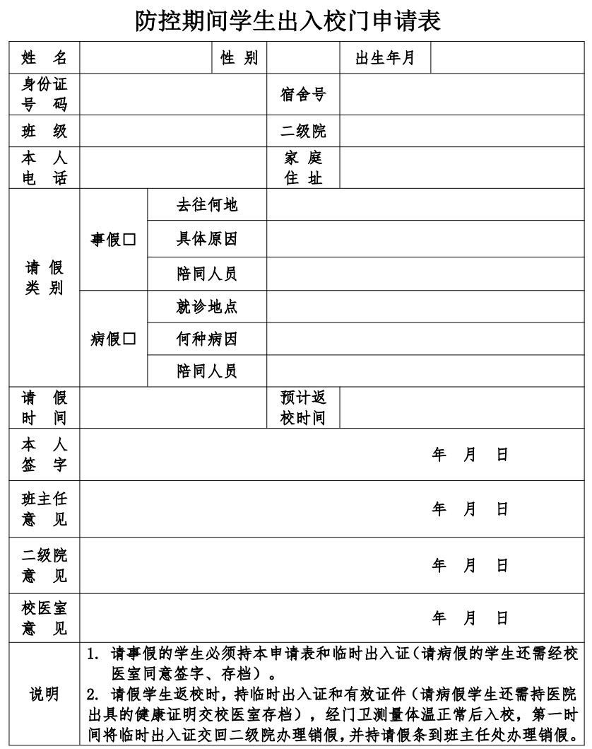

附件13

附件14
管理服务学院2022上半年值班表
 | 白班 |  |  |  | 夜班 |  |  |  |  |  | 值班日期
1 | 徐 敏 | 15947666171 | 陈思宇 | 15714769811 | 刘云鹏 | 18686218947 | 郑德鹏 | 13847969751 | 贺亚楠 | 15047685034
2 | 郭晓慧 | 15847393325 | 李艳飞 | 15149143225 | 马 婧 | 18247672047 | 巴特尔 | 13614766187 | 孟兆学 | 15148386901
3 | 王宇琪 | 19804761191 | 卢 帅 | 18204860096 | 刘迎军 | 13789791479 | 吉 伟 | 13404899898 | 屈宏雅 | 13789698877
4 | 雅美庆 | 18847676616 | 齐天贺 | 18604767845 | 李艳飞 | 15149143225 | 刘振鸣 | 13947670198 | 于凯悦 | 15754712857
5 | 巴特尔 | 13614766187 | 伊日贵 | 15754899517 | 郭晓慧 | 15847393325 | 于占祥 | 13947658817 | 马 颖 | 13614764947
6 | 马 颖 | 13614764947 | 刘云鹏 | 18686218947 | 张冰灵 | 13947655996 | 郑德鹏 | 13847969751 | 李 楠 | 18504769100
7 | 贺亚楠 | 15047685034 | 马 婧 | 18247672047 | 张爱红 | 13848884083 | 李晶国 | 15904769544 | 范新雅 | 18747135325
8 | 于凯悦 | 15754712857 | 郭晓慧 | 15847393325 | 崔丽娟 | 15849600383 | 吉 伟 | 13404899898 | 斯琴图亚 | 13789567545
9 | 李艳飞 | 15149143225 | 雅美庆 | 18847676616 | 胡海霞 | 19947169558 | 刘振鸣 | 13947670198 | 郭媛媛 | 15335666860
10 | 陈佳女 | 15904869909 | 于凯悦 | 15754712857 | 刘媛媛 | 13734895899 | 于占祥 | 13947658817 | 李晶国 | 15904769544
11 | 刘云鹏 | 18686218947 | 马 颖 | 13614764947 | 刘迎军 | 13789791479 | 郑德鹏 | 13847969751 | 卢 帅 | 18204860096
12 | 马 婧 | 18247672047 | 贺亚楠 | 15047685034 | 郭 婧 | 18747674767 | 周 萌 | 13904766140 | 张常弘 | 19804769676
13 | 卢 帅 | 18204860096 | 巴特尔 | 13614766187 | 孟兆学 | 15148386901 | 吉 伟 | 13404899898 | 徐 敏 | 15947666171
14 | 齐天贺 | 18604767845 | 陈佳女 | 15904869909 | 马 颖 | 13614764947 | 刘振鸣 | 13947670198 | 李明哲 | 15149198730
15 | 伊日贵 | 15754899517 | 王宇琪 | 19804761191 | 范新雅 | 18747135325 | 于占祥 | 13947658817 | 刘云鹏 | 18686218947
16 | 徐 敏 | 15947666171 | 陈思宇 | 15714769811 | 郭媛媛 | 15335666860 | 郑德鹏 | 13847969751 | 李靓囡 | 18247647664
17 | 郭晓慧 | 15847393325 | 李艳飞 | 15149143225 | 卢 帅 | 18204860096 | 陈思宇 | 15714769811 | 王笑岩 | 19947169696
18 | 王宇琪 | 19804761191 | 卢 帅 | 18204860096 | 李晶国 | 15904769544 | 吉 伟 | 13404899898 | 陈淑文 | 13848980503
19 | 雅美庆 | 18847676616 | 齐天贺 | 18604767845 | 斯琴图亚 | 13789567545 | 刘振鸣 | 13947670198 | 雅美庆 | 18847676616
20 | 巴特尔 | 13614766187 | 伊日贵 | 15754899517 | 李 楠 | 18504769100 | 于占祥 | 13947658817 | 刘 颖 | 13848899832
21 | 马 颖 | 13614764947 | 刘云鹏 | 18686218947 | 屈宏雅 | 13789698877 | 郑德鹏 | 13847969751 | 胡海霞 | 19947169558
22 | 贺亚楠 | 15047685034 | 马 婧 | 18247672047 | 于凯悦 | 15754712857 | 席 岩 | 19947169683 | 张冰灵 | 13947655996
23 | 于凯悦 | 15754712857 | 郭晓慧 | 15847393325 | 张常弘 | 19804769676 | 吉 伟 | 13404899898 | 张爱红 | 13848884083
24 | 李艳飞 | 15149143225 | 雅美庆 | 18847676616 | 李明哲 | 15149198730 | 刘振鸣 | 13947670198 | 焦 锋 | 13848980208
25 | 陈佳女 | 15904869909 | 于凯悦 | 15754712857 | 王笑岩 | 19947169696 | 于占祥 | 13947658817 | 王宇琪 | 19804761191
26 | 刘云鹏 | 18686218947 | 马 颖 | 13614764947 | 李靓囡 | 18247647664 | 郑德鹏 | 13847969751 | 刘迎军 | 13789791479
27 | 马 婧 | 18247672047 | 贺亚楠 | 15047685034 | 徐 敏 | 15947666171 | 吉 伟 | 13404899898 | 郭 婧 | 18747674767
28 | 卢 帅 | 18204860096 | 巴特尔 | 13614766187 | 陈淑文 | 13848980503 | 刘振鸣 | 13947670198 | 伊日贵 | 15754899517
29 | 齐天贺 | 18604767845 | 陈佳女 | 15904869909 | 雅美庆 | 18847676616 | 于占祥 | 13947658817 | 崔丽娟 | 15849600383
30 | 陈思宇 | 15714769811 | 王宇琪 | 19804761191 | 刘 颖 | 13848899832 | 郑德鹏 | 13847969751 | 刘媛媛 | 13734895899
31 | 孟兆学 | 15148386901 | 伊日贵 | 15754899517 | 巴特尔 | 13614766187 | 焦 锋 | 13848980208 | 王宇琪 | 19804761191
值班要求：1.值夜班第二三列人员职责：①检查维持本系学生晚自习秩序，检查单上签字。带领系学生会人员巡视各班学生状况，检查有无体（37.3℃）异常情况。②下晚自习后到公寓区带领学生会值班学生进行查寝，并巡视是否有发烧、咳嗽的学生和其他异常情况。③在值班过程中有体温有超过37.3℃（含37.3℃）的学生，要第一时间通知医务室（办公室：5890120；高旭：13624868887；王静思：15248602229）和班主任老师。并通知夜班第三列老师将发热学生接走，按预案程序处置。④在值班过程中如发生学生旷自习、旷寝要第一时间告知其班主任，学生突发病状确需要就医的，要第一时间带学生去医院就医，并通知班主任。学生发生一般性打架事件的及时处理并告知班主任老师，情节严重的要第一时间告知班主任学生科长或学管主任。⑤第二天早上跟早操并组织学生战队，全程在岗跟操直至散操。2.值夜班第一列老师职责：值班教师联系完医务室和班主任后要随同院里专车将发热学生送到指定医院直至将学生交到班主任手里，一直陪同处理。3 .值夜班老师在晚18:00时到科技楼B102室（学保处）签到（夜班第三列的值班老师）并领取对讲机；晚21:30时到公寓区警务室签到。值白班老师早8:00时到科技楼B102室（学保处）签到。4.值白班老师职责：早8:00--晚18:00时（中午也要在校值班），如有学生出现发热情况，需第一时间进到发热学生所在班级（宿舍）对该班（舍）学生进行管控，等待学院疫情防控应急处置工作组统一安排。5.如有原因不能到岗的可自行换班。系里不定期查岗，如有迟到缺岗的给予通报批评处分，直至年终考核不合格。

附件15
2022年上半年周六日白班值班表
序号 | 组别 |  |  |  | 日期
1 | 于占祥 | 13947658817 | 席 岩 | 19947169683
2 | 郑德朋 | 13847969751 | 周 萌 | 13904766140
3 | 齐天贺 | 18604767845 | 巴特尔 | 13614766187
4 | 吉 伟 | 13404899898 | 焦 锋 | 13848980208
5 | 刘振鸣 | 13947670198 | 刘云鹏 | 18686218947
6 | 吉 伟 | 13404899898 | 李晶国 | 15904769544
7 | 陈思宇 | 15714769811 | 刘媛媛 | 13734895899
8 | 于占祥 | 13947658817 | 崔丽娟 | 15849600383
9 | 刘振鸣 | 13947670198 | 陈佳女 | 15904869909
10 | 郑德朋 | 13847969751 | 郭 婧 | 18747674767
11 | 伊日贵 | 15754899517 | 刘迎军 | 13789791479
12 | 吉 伟 | 13404899898 | 王宇琪 | 19804761191
13 | 刘振鸣 | 13947670198 | 郭媛媛 | 15335666860
14 | 于占祥 | 13947658817 | 斯琴图亚 | 13789567545
15 | 郑德朋 | 13847969751 | 卢 帅 | 18204860096
16 | 郑德朋 | 13847969751 | 张常弘 | 19804769676
17 | 吉 伟 | 13404899898 | 李明哲 | 15149198730
18 | 李晶国 | 15904769544 | 雅美庆 | 18847676616
19 | 刘振鸣 | 13947670198 | 刘 颖 | 13848899832
20 | 于占祥 | 13947658817 | 贺亚楠 | 15047685034
21 | 郑德朋 | 13847969751 | 孟兆学 | 15148386901
22 | 李晶国 | 15904769544 | 屈宏雅 | 13789698877
23 | 吉 伟 | 13404899898 | 李 楠 | 18504769100
24 | 刘振鸣 | 13947670198 | 范新雅 | 18747135325
25 | 于占祥 | 13947658817 | 徐 敏 | 15947666171
26 | 郑德朋 | 13847969751 | 陈淑文 | 13848980503
27 | 巴特尔 | 13614766187 | 张冰灵 | 13947655996
28 | 李晶国 | 15904769544 | 李靓囡 | 18247647664
29 | 吉 伟 | 13404899898 | 王笑岩 | 19947169696
30 | 刘振鸣 | 13947670198 | 胡海霞 | 19947169558
31 | 于占祥 | 13947658817 | 马 颖 | 13614764947
32 | 郑德朋 | 13847969751 | 于凯悦 | 15754712857
33 | 于占祥 | 13947658817 | 张爱红 | 13848884083
值班要求：1.值班时间：早8:00时---晚18:00时。早8:00时到科技楼102室（保卫处）签到。第二列值班老师领取对讲机。2.地点：公寓值班室。不定时去公寓我系学生所在楼（1号、7号）楼层进行巡视，掌握学生情况，若有体温异常（超过37.3℃，含37.3℃）的、疾病的、打架的第一时间联系医务室、并通知班主任。3.第二列老师将发热学生带至医务室，随同学院转运车将该生送至指定医院，第一列老师要对发热学生所在舍（班）进行管控。待学院疫情防控应急处置工作组统一安排。4.值班时要将值班老师电话号发至微信“经管系班级信息互通群”，以便学生联系。因个人原因不能到岗的可自行调班。确保按时到岗。

附件16 管理服务学院班级宿舍包联信息
班级
序号
班主任
班主任电 话
班级人数 包联人 联系电话 宿舍号 舍长 舍长电话
宿舍成员
宿舍人
数
1 | 19 级财务管理职 业本科 1 班 | 马婧 | 1824767204  7 | 29 | 陈思宇 | 15714769811 | 7503 | 张娅星 | 13754044755 | 6 | 张娅星 | 张靖源 | 崔子懿 | 张婷 | 张惺怡 | 郭焕焕
 |  |  |  |  |  |  | 7504 | 张晓吉 | 15848476282 | 6 | 张晓吉 | 黄辰晨 | 侯淑悦 | 史文思 | 杨婷宇 | 刘娜
 |  |  |  |  |  |  | 7506 | 杜荣然 | 18840725192 | 6 | 杜荣然 | 付俊丹 | 李梦娇 | 张浩荣 | 刘夏 | 程琳
 |  |  |  |  |  |  | 7507 | 李婧璇 | 15764953128 | 5 | 李靖璇 | 孟静宇 | 呼和太 | 许丹 | 秦文瑾
 |  |  |  |  |  |  | 1419 | 高凌峰 | 13009511272 | 5 | 高凌峰 | 黄宇飞 | 刘嘉成 | 张佳明 | 崔泽龙
2 | 19 级财务管理职 业本科 2 班 | 李明哲 | 1514919873  0 | 28 | 许达 | 18504862637 | 7303 | 董迎吉 | 18847897456 | 6 | 苏镜丹 | 贾敏 | 侯小红 | 董迎吉 | 闫雨涵 | 刘艳茹
 |  |  |  |  |  |  | 7304 | 田婧 | 18304710472 | 6 | 秦源 | 田婧 | 宗慧 | 渠汇洋 | 刘嘉欣 | 苗汇
 |  |  |  |  |  |  | 7305 | 高岩 | 13789469286 | 6 | 蔺佳楠 | 高岩 | 刘楠 | 刘璐雯 | 孟繁星 | 杨剑
 |  |  |  |  |  |  | 7306 | 赵伟馨 | 15149215014 | 5 | 宋成玉 | 孙凡舒 | 陈雨杰 | 赵伟馨 | 韩雨婷
 |  |  |  |  |  |  | 1418 | 田立超 | 15848950949 | 5 | 田立超 | 王志良 | 张海东 | 张佳敏 | 李靖
3 | 20 级会计 1 班 | 郭晓慧 | 1584739332  5 | 36 | 于凯悦 | 15754712857 | 7307 | 侯静 | 19975568737 | 6 | 郝丽雪 | 吴小英 | 侯静 | 李梦娜 | 董艳飞 | 王耀欣
 |  |  |  |  |  |  | 7308 | 李欣 | 13664005226 | 4 | 崔钰洁 | 冯蕊 | 李欣 | 王舒
 |  |  |  |  |  |  | 7309 | 苗艳宇 | 17647641327 | 6 | 朱亚萍 | 张萌 | 崔雪莲 | 苗艳宇 | 王宇晴 | 刘珂玄
 |  |  |  |  |  |  | 7310 | 唐佳祺 | 19975531301 | 2 | 李卓洁 | 唐佳祺
 |  |  |  |  |  |  | 1401 | 孙占林 | 18686219935 | 5 | 徐文隆 | 孟佳伟 | 朱天航 | 宋文宇 | 孙占林
 |  |  |  |  |  |  | 1402 | 恩克宝音 | 15547941605 | 2 | 木 仁 | 恩克宝音
 |  |  |  |  |  |  | 1403 | 陆秀琪 | 18347631203 | 8 | 王民泽 | 魏曙明 | 张衍韬 | 赵鑫 | 牟希泽 | 徐伟昊 | 陆秀琪 | 郑全利
4 | 20 级会计 2 班 | 张爱红 | 1384888408  3 | 44 | 徐敏 | 15947666171 | 7301 | 张新宇 | 18686295227 | 3 | 陈宁 | 张新宇 | 谭晶
 |  |  |  |  |  |  | 7311 | 吕红爽 | 19975569371 | 6 | 敖丽娟 | 吕红爽 | 赵凌鹤 | 曲敏 | 刘佳怡 | 宋惠楠
 |  |  |  |  |  |  | 7312 | 郑新月 | 18747698656 | 6 | 杜婧 | 包春莹 | 一  丁 | 郑新月 | 王兴宇 | 刘悦
 |  |  |  |  |  |  | 7313 | 赵丽荣 | 18648357183 | 6 | 赵丽蓉 | 隋建华 | 高明 | 王柏然 | 姜丽妍 | 李昊祯
 |  |  |  |  |  |  | 7314 | 董媛 | 19975531279 | 4 | 李想 | 董媛 | 郭佳欢 | 王佳蕊
 |  |  |  |  |  |  | 1416 | 赵德方 | 18648173912 | 7 | 周鹏奇 | 马青山 | 胡佳伟 | 花帅 | 庄炳瑞 | 索良友 | 赵德方
 |  |  |  |  |  |  | 1417 | 张硕 | 13384766736 | 7 | 董树生 | 肖智冉 | 张硕 | 田朕 | 王硕 | 王云鹏 | 刘佳琪
5 | 20 级民航运输 1 班 | 王宇琪 | 19804761191 | 24 | 胡海霞 | 13847605558 | 7315 | 李海艳 | 13030444575 | 5 | 李海燕 | 高悦 | 杨宇宁 | 刁璐 | 赵元
 |  |  |  |  |  |  | 7316 | 龙俏伊 | 17547087300 | 6 | 赵妍 | 单欣 | 周美 | 任燕洁 | 龙俏伊 | 卢鑫宁
 |  |  |  |  | 刘颖 | 13848899832 | 1510 | 龚圣博 | 15247679609 | 4 | 暴学健 | 焦爽 | 陈泽 | 葛佳乐 | 李崟崟 | 宝浩文 | 张新伟
 |  |  |  |  |  |  | 1511 | 暴学健 | 19975569306 | 6 | 姜浩 | 龚盛博 | 倪伟 | 邢宇慧 | 杨岩旭 | 李洋
6 | 20 级民航运输 2 班 | 雅美庆 | 1884767661  6 | 20 | 刘迎军 | 13789791479 | 7318 | 卢亚琴 | 19975568536 | 5 | 卢亚芹 | 王梦雅 | 张婉婷 | 孙秀兰 | 王诗瑶
 |  |  |  |  |  |  | 7319 | 孙静 | 15764760810 | 5 | 于晴 | 孙静 | 王晓娇 | 何美馨 | 宋佳琪
 |  |  |  |  |  |  | 1508 | 魏国启 | 17547487897 | 4 | 罗欣雷 | 郑鹏杰 | 赵光耀 | 崔晏
 |  |  |  |  |  |  | 1509 | 罗欣雷 | 18747551182 | 5 | 魏国启 | 张世庆 | 孙涵坤 | 李小龙 | 王嘉森
7 | 20 级民航运输 3 班 | 贺亚楠 | 1504768503  4 | 21 | 伊日贵 | 15714769811 | 7320 | 胡彦妹 | 13190960535 | 4 | 胡彦妹 | 王晓婉 | 魏丽妍 | 许丽凤
 |  |  |  |  |  |  | 7321 | 薄继男 | 15774831202 | 3 | 徐美玉 | 薄继男 | 陈显慧
 |  |  |  |  |  |  | 1506 | 刘鑫 | 18347631537 | 6 | 刘鑫 | 宋成龙 | 魏向东 | 应欣 | 姜子萌 | 张烨
 |  |  |  |  |  |  | 1507 | 王东 | 18748077899 | 5 | 宋聪伟 | 邓嘉兴 | 王东 | 祝晓鑫 | 孙小楠
8 | 20 级民航运输 4 班 | 张常弘 | 1980476967  6 | 19 | 林利锋 | 13947696603 | 7323 | 李若楠 | 151 0482 5420 | 6 | 刘海鑫 | 宋馨莹 | 张志媛 | 李若楠 | 韩庆雪 | 赵娅茹
 |  |  |  |  |  |  | 1413 | 胡佳旺 | 175 4764 6853 | 4 | 张常鹤 | 劳国宾 | 李东岳 | 张建忠
 |  |  |  |  |  |  | 1415 | 张建中 | 180 4755 1979 | 6 | 初耀文 | 彭宏志 | 胡家旺 | 于海洋 | 齐春晖 | 莫日根
9 | 21 级大数据与会 计高职班 | 郭媛媛 | 1533566686  0 | 23 | 王学勤 | 13947638833 | 1303 | 刘鑫磊 | 18347690334 | 6 | 刘鑫磊 | 曹浩然 | 白博文 | 杨伟越 | 吕景瑞 | 李佳林
 |  |  |  |  |  |  | 7211 | 齐霁 | 19947096517 | 6 | 宋秀蕊 | 孙浩楠 | 李阳 | 齐迹 | 王琦 | 卢兴娜
 |  |  |  |  |  |  | 7212 | 林晓楠 | 18447611241 | 6 | 周晶 | 孙思琪 | 李庆红 | 张艳 | 林晓楠 | 康佳宁
 |  |  |  |  |  |  | 7213 | 陈昊 | 15924435232 | 5 | 陈浩 | 王朝阳 | 李思琪 | 刘梦琪 | 李欣颖
10 | 21 级民航运输服 务高职 1 班 | 李艳飞 | 1514914322  5 | 31 | 于桂萍 | 13847607856 | 1306 | 杨庆福 | 199 4709 8817 | 7 | 杨庆福 | 张正阳 | 张建 | 胡新宇 | 于佳林 | 刘国宇 | 陈浩然
 |  |  |  |  |  |  | 1305 | 毕明惠 | 15548923536 | 8 | 彭超然 | 苗新宇 | 王宏伟 | 毕明慧 | 刘广斌 | 鲁化岩 | 穆岩昊 | 陈俊男
 |  |  |  |  | 张冰灵 | 13947655996 | 7214 | 何晓静 | 18347362094 | 5 | 鲍佳欣 | 李明玉 | 何晓静 | 吕晓佳 | 陈志红
 |  |  |  |  |  |  | 7215 | 回学妍 | 199 4709 6530 | 6 | 回雪言 | 张佳丽 | 王新蕊 | 田新月 | 周丽影 | 刘洋
 |  |  |  |  |  |  | 7216 | 闫旭 | 18248031200 | 5 | 闫旭 | 杨雅欣 | 宋海曼 | 陶颖 | 侯英旭
11 | 21 级民航运输服 务高职 2 班 | 张巴特 | 1361476618  7 | 31 | 马颖 | 13614764947 | 1308 | 刘健 | 14760647407 | 8 | 赵慧志 | 刘博威 | 李阳 | 韩东锟 | 王硕 | 张梓跃 | 张明昊 | 李佳合
 |  |  |  |  |  |  | 1307 | 张梓跃 | 15598579531 | 7 | 丁浩楠 | 郗风鹏 | 李笑博 | 刘世然 | 刘健 | 张帅 | 郭培伦
 |  |  |  |  | 屈宏雅 | 13789698877 | 7219 | 张倩 | 18304768827 | 5 | 王晓宇 | 李春颖 | 张倩 | 陈立贺 | 邹佳佳
 |  |  |  |  |  |  | 7220 | 裴洋洋 | 19947097159 | 3 | 林妹琪 | 崔欣欣 | 裴洋洋
 |  |  |  |  |  |  | 7221 | 王佳琦 | 19947098043 | 6 | 孙彩霞 | 赵悦 | 刘世雪 | 杨淑仪 | 陈小飞 | 王佳琪
12 | 19 级会计右旗五 年高职班 | 席岩 | 1584897310  5 | 10 | 张冬阳 | 15947665866 | 7510 | 薛彤 | 15614767157 | 6 | 付佳慧 | 关宏越 | 薛桐 | 王婷 | 赵清凯 | 吕瑞雪
 |  |  |  |  |  |  | 7517 | 洪欣茹 | 15548912761 | 5 | 王雲雪 | 洪心如 | 张思宇 | 贾文琪 | 李茹菁
13 | 19 级会计联办五 年高职班 | 席岩 | 1584897310  5 | 13 | 冯哲 | 15049677997 | 7511 | 王竞晗 | 18547508022 | 6 | 赵明秋 | 李欣怡 | 张瑶 | 韩欣 | 钱鑫钰 | 王竞晗
 |  |  |  |  | 车静薇 | 19947169681 | 1312 | 李政奇 | 15124927132 | 6 | 李正斌 | 沈煜 | 王亚鹏 | 耿阳 | 孟庆超 | 杜汶洋
14 | 19 级会计五年高 职班 | 张巴特 | 1361476618  7 | 30 | 陈佳女 | 15904869909 | 7201 | 夏梓与 | 19947091049 | 5 | 张文娟 | 刘佳丽 | 夏子与 | 李欣然 | 唐丽春
 |  |  |  |  |  |  | 7202 | 孙可心 | 19916931074 | 5 | 张蕊 | 孙可欣 | 刘新宇 | 朱冉琪 | 石超颖
 |  |  |  |  |  |  | 7203 | 韩新宇 | 15334926569 | 5 | 李晓蕊 | 韩新宇 | 宋明佳 | 张赛 | 张佳琪
 |  |  |  |  |  |  | 7204 | 马姿爽 | 15048671073 | 4 | 王美琪 | 孟宪贺 | 李佳欣 | 马姿爽
 |  |  |  |  |  |  | 7217 | 潘艳丽 | 15547657972 | 4 | 姚舜杰 | 潘艳丽 | 陈博渝 | 王可心
 |  |  |  |  |  |  | 1309 | 张达威 | 13019596283 | 4 | 苗震 | 成伊迪 | 郭家贺 | 张达威
15 | 20 级会计五年高 职班 | 李晶国 | 1590476954  4 | 29 | 安浩 | 15848966098 | 1311 | 宋嘉琪 | 17747081335 | 5 | 陈延东 | 刘欣宇 | 宋嘉琦 | 崔乐 | 李宇航
 |  |  |  |  |  |  | 7209 | 付嘉怡 | 15947664905 | 2 | 付佳怡 | 任文丽
 |  |  |  |  |  |  | 7222 | 崔湘晗 | 13081579258 | 5 | 冯佳慧 | 崔香涵 | 迟颖 | 丁佳慧 | 董英姿
 |  |  |  |  |  |  | 7223 | 付羽 | 15124999738 | 6 | 杨雅娜 | 候雅轩 | 徐丽娜 | 付雨 | 刘松阳 | 吕丹
 |  |  |  |  |  |  | 7224 | 张意晗 | 15147613655 | 6 | 李晓敏 | 宋春晓 | 左凌月 | 宋伟慧 | 张一涵 | 张冉
16 | 21 级财会综合班 | 孟兆学 | 1514838690  1 | 51 | 张梅梅 | 13654768757 | 1405 | 李振楠 | 18347383414 | 5 | 任伯强 | 李振楠 | 李森 | 张及岩 | 李虎
 |  |  |  |  |  |  | 1407 | 于兴波 | 15947402164 | 7 | 李志勇 | 贾敬则 | 唐晓龙 | 于兴波 | 徐迈 | 于全喆 | 陈雨涛
 |  |  |  |  |  |  | 1408 | 查义拉干 | 17775866734 | 2 | 宝力尔 | 查义拉干
 |  |  |  |  |  |  | 7401 | 曹杨 | 15332947910 | 5 | 曹杨 | 文海晴 | 王炎 | 赵妍 | 张新琳
 |  |  |  |  |  |  | 7402 | 高瑞瑶 | 13030430720 | 4 | 常爽 | 李婧楠 | 白爽 | 高瑞瑶
 |  |  |  |  |  |  | 7403 | 付颖 | 18648162700 | 6 | 高晓燕 | 安晶晶 | 付颖 | 王慧颖 | 马宇杰 | 康峻铜
 |  |  |  |  |  |  | 7404 | 张玉冰 | 15048640461 | 5 | 张玉冰 | 刘佳欣 | 张佳雪 | 白婷婷 | 白鸽
 |  |  |  |  |  |  | 7405 | 郭睿 | 13474968748 | 5 | 杨佳 | 肖秋月 | 曾庆蕊 | 郭睿 | 欧阳文音
 |  |  |  |  |  |  | 7406 | 曹影 | 15628377336 | 6 | 董文然 | 曲品箮 | 陈静茹 | 刘岩 | 曹颖 | 王静
 |  |  |  |  |  |  | 7407 | 黄文洁 | 15540679230 | 6 | 丛路遥 | 黄文杰 | 谢妍 | 李丹宏 | 张超颖 | 迈里苏
17 | 21 级民航运输服 务班 | 李艳飞 | 1514914322  5 | 22 | 齐天贺 | 18604767845 | 1409 | 安绍阳 | 15548473069 | 6 | 赵昊 | 鄂震 | 邢昊 | 安绍阳 | 卢瑞奇 | 周祎明
 |  |  |  |  |  |  | 1412 | 夏博洋 | 15734804529 | 5 | 夏博洋 | 王羽翔 | 韩涛 | 王弘扬 | 田磊
 |  |  |  |  |  |  | 7410 | 王田 | 15148130718 | 6 | 刘云兰 | 郑薇洋 | 徐红月 | 刘晓欢 | 王田 | 侯宇艳
 |  |  |  |  |  |  | 7411 | 陈曦 | 15124967977 | 5 | 韩小宇 | 赵颖迪 | 陈宇彤 | 肖欢欢 | 陈曦
18 | 21 级电子商务班 | 卢帅 | 1820486009  6 | 24 | 赵琦 | 15124900401 | 1410 | 德正文 | 15947752722 | 8 | 王帅琪 | 钱冠宇 | 闫宁 | 德正文 | 陈志贤 | 康贺 | 王家璇 | 李彬彬
 |  |  |  |  |  |  | 1411 | 姜明阳 | 15804866438 | 8 | 刘春雨 | 李鑫 | 单鹏飞 | 姜明阳 | 于浩 | 包志辉 | 李世平 | 于洋
 |  |  |  |  |  |  | 7413 | 任子瑄 | 18004750249 | 6 | 刘文慧 | 任子瑄 | 李佳琪 | 王明辉 | 耿佳乐 | 张儷
 |  |  |  |  |  |  | 7415 | 陈虹宇 | 13384760182 | 2 | 陈虹宇 | 刘燕红
19 | 21 级电子商务中 职 1 班 | 刘云鹏 | 1868621894  7 | 29 | 宝音德力根 | 13604766442 | 7225 | 王苗苗 | 18147695636 | 5 | 王苗苗 | 孟爽 | 林聪颖 | 王莹 | 张煜晗
 |  |  |  |  |  |  | 7208 | 孟思博 | 17647647510 | 4 | 马秀 | 刘彤彤 | 张璐瑶 | 孟思博
 |  |  |  |  |  |  | 7218 | 吕鑫蕊 | 17547457339 | 4 | 吕新蕊 | 付迪 | 张宇桐 | 李欣语
 |  |  |  |  |  |  | 1319 | 陈宇航 | 13734892747 | 8 | 李俊杰 | 郭启超 | 王啸天 | 陈宇航 | 马海鑫 | 时勇杰 | 栾海泉 | 刘鑫
 |  |  |  |  |  |  | 1320 | 赵天硕 | 13948463233 | 6 | 朱云麟 | 侯晓伟 | 王永康 | 王佳奇 | 赵天硕
20 | 21 级电子商务中 职 2 班 | 刘云鹏 | 1868621894  7 | 28 | 李跃宇 | 13947688908 | 7421 | 吴佳琦 | 13644864861 | 5 | 张梦耘 | 吴佳琪 | 刘畅 | 高金秋 | 肖丽雨
 |  |  |  |  |  |  | 7424 | 代曦降 | 19370041636 | 4 | 边颖 | 郑佳怡 | 焦雅宣 | 杨佳琪
 |  |  |  |  | 张杰 | 18247638838 | 7425 | 边颖 | 13327153696 | 5 | 闫鑫蕊 | 张语桐 | 代曦降 | 董玉颖 | 周春玲
 |  |  |  |  |  |  | 1315 | 孟祥贺 | 17304763153 | 7 | 温成 | 孟祥贺 | 刘翔 | 荆州航 | 吴寒 | 马帅琦 | 闫哲铭
21 | 21 级会计事务中 职班 | 王宇琪 | 19804761191 | 22 | 鲍明明 | 15049937833 | 1317 | 葛建新 | 15049943060 | 7 | 郭松岳 | 周鑫浩 | 王铭浩 | 葛建新 | 于浩洋 | 崔赫 | 崔静
 |  |  |  |  |  |  | 7417 | 张赢 | 18847653513 | 4 | 刘思琪 | 周鑫淼 | 张赢 | 刘新宇
 |  |  |  |  |  |  | 7418 | 蔡志颖 | 19370041658 | 6 | 杨滢嘉 | 韦婷婷 | 蔡志颖 | 杨玉欣 | 张红月 | 张红月
 |  |  |  |  |  |  | 7419 | 王欣蕊 | 18647633327 | 6 | 王静怡 | 金颖 | 梁雨童 | 王新蕊 | 王宏悦 | 李云静

附件17
管理服务学院学院疫情突发情况志愿者
1#宿舍楼
楼层 | 教师志愿者 |  | 学生志愿者
三楼 | 李晶国15904769544 | 齐天贺  18604767845 | 刘鑫磊  18347690334 | 刘翔  15614740272 | 赵天硕13948463233 | 董艳飞13298019305
四楼 | 陈淑文13848980503 | 孟兆学15148386901 | 肖智冉  19847422567 | 陈雨涛13103063692 | 李振楠 18347383414 | 唐晓龙 19370040465
五楼 | 巴特尔13614766187 | 马颖  13614764947 | 鲁化炎  15147646099 | 于扬13191542391 | 德正文15947752722 | 闫宁13015129761
7#宿舍楼
楼层 | 教师志愿者 |  | 学生志愿者
二楼 | 陈佳女  15904869909 | 屈宏雅  13789698877 | 赵元  13088430556 | 苗艳宇17647641327 | 赵妍 13091360583 | 韩晓宇17747465462
三楼 | 刘颖13848899832 | 王宇琪19804761191 | 赵凌鹤  18047671267 | 敖丽娟19975569250 | 孙彩霞15560641562 | 郭佳欢18747523784
四楼 | 卢 帅18204860096 | 雅美庆18847676616 | 李思琪  19947096127 | 付羽 17547683537 | 齐霁19947096517 | 李佳琪  17547061109
五楼 | 贺亚楠15047685034 | 徐 敏15947666171 | 薄继男  15774831202 | 薛彤15614767157 | 白爽  15598987716 | 卢亚琴19975568536
公共区域
楼号 | 学生志愿者
1#宿舍楼 | 李崟崟18547529647 | 张常鹤18304968256 | 劳国彬19815650857 | 高凌峰13009511272 | 暴学健  19975569606
 | 胡家旺17547646853 | 夏博洋15734804529 | 安绍阳15548473069 | 孟家伟18547691736 | 康贺  15560871025
7#宿舍楼 | 王晓娇17678069267 | 赵娅茹15049904421 | 文海晴 18204800435 | 高岩13789469286 | 张儷15661426818
 | 魏丽妍 15540047721 | 李春莹13310391585 | 周美17547615144 | 任子瑄18004750249 | 付颖 18648162700
2#教学楼
楼层 | 教师志愿者
二楼 | 刘云鹏18686218947 | 马颖13614764947 | 王宇琪19804761191
三楼 | 贺亚楠15047685034 | 于凯悦15754712857 | 雅美庆18847676616
四楼 | 陈佳女15904869909 | 巴特尔13614766187 | 徐 敏15947666171
附件18

管理服务学院学院区域值班人员
1#宿舍楼
楼层 | 区域值班教师
三楼 | 李晶国15904769544 | 刘云鹏18686218947
四楼 | 张爱红13848884083 | 孟兆学15148386901
五楼 | 贺亚楠15047685034 | 王宇琪19804761191

7#宿舍楼
楼层 | 区域值班教师
二楼 | 郭媛媛15335666860 | 李艳飞 15149143225
三楼 | 雅美庆18847676616 | 张常虹19804769676
四楼 | 卢 帅18204860096 | 李明哲 15149198730
五楼 | 马 婧 18247672047 | 席 岩 15848973105
2#教学楼
楼层 | 区域值班教师
二楼 | 刘云鹏18686218947 | 马颖13614764947 | 王宇琪19804761191
三楼 | 贺亚楠15047685034 | 于凯悦15754712857 | 雅美庆18847676616
四楼 | 陈佳女15904869909 | 巴特尔13614766187 | 徐 敏15947666171

